Usporedba podataka o stablima lipama s GLOBE postaje u Gradskom parku u Virovitici
Linden tree comparison data at the Virovitica city park Globe station
Ivano Emerik Farkaš, 6.razred, Tihana Marija Majetić, 8.razred, Luka Ribić, 8.razred
Ivano Emerik Farkaš, grade 6, Tihana Marija Majetić,grade 8, Luka Ribić, grade 8

OŠ Ivane Brlić-Mažuranić Virovitica
Primary shool Ivane Brlić- Mazuranić Virovitica
Mentors: Jasna Razlog-Grlica, PhD and Danijela Žarković, teacher advisor
Mentorica: dr.sc Jasna Razlog-Grlica i Danijela Žarković, uč. savjetnik

Sažetak
U Gradskom parku Virovitica učenici i učitelji uključeni u GLOBE program na GLOBE postaju provode istraživanja stabala od 2012. godine. U svom projektu za Državno natjecanje 2013. godine zabilježili su udio dvije vrste lipa 2013. godine i ukazali na njihovu ekološku vrijednost. Tijekom obnove i uređenja parka mnoga stabla lipa su porušena, a zasađena su nova stabla. Ovim istraživanjem željeli smo istražiti udio stabla lipa nakon obnove parka i usporediti naše podatke o stablima lipa s GLOBE postaje u Gradskom parku u periodu od 2013. do 2020. godine. Smatramo da ćemo na taj način ukazati na značenje lipe kao autohtonog stabla u gradu. Određen je tip staništa, položaj i opseg stabala lipa te izračunata količina ugljika za lipe. Kako bi naglasili ekološko značenje stabala u blizini prometnica procijenjen je broj vozila.
Zaključili smo da se tijekom obnove Gradskog parka nakon 2013. godine bitno smanjio broj stabala sitnolisne (Tilia cordata) i srebrne lipa (Tilia tomentosa). Od 79 stabala lipa ostalo je samo 13 stabala. Zasađeno je 33 mladih stabala prsnog promjera do 21 cm. 2013. godine bila su zastupljenija stabla lipa prsnog promjera od 21 do 100 cm, a nakon obnove parka, u 2020. godini prevladavaju mlada, zasađena stabla lipa promjera do 21 cm. Od 18 stabala stoljetne starosti, prsnog promjera većeg od 100 cm, ostala su samo dva stabla. Stabla većeg prsnog promjera imaju veću masu i proizvode više ugljika te su ona vrjednija u gradu. Budući da se preostale lipe nalaze u središtu grada uz prometnice one utječu na smanjenje onečišćenje zraka u gradu. Stoga je imaju i ekološko značenje u gradu. Potvrdili smo da podaci naših mjerenja o stablima lipa s GLOBE postaje u Gradskom parku mogu pridonijeti praćenju stanja tih važnih stabala u našem gradu.

Summary
At the Virovitica's city park, students and teachers involved in the GLOBE program at the GLOBE station have been conducting tree surveys since 2012. In their project for the National Competition in 2013, they recorded the share of two types of linden in 2013 and pointed to their ecological value. During the renovation and arrangement of the park, many linden trees were broken down and new trees were planted. With this research we wanted to explore the share of the linden tree after the restoration of the park and compare our data on linden trees from globe station in the city park in the period from 2013 to 2020. We believe that in this way we will point out the meaning of linden as an indigenous tree in the city. The habitat type, location and extent of linden trees and the calculated amount of carbon for linden trees have been determined. In order to emphasize the ecological significance of trees near roads, the number of vehicles was estimated.
We concluded that during the reconstruction of the city park after 2013, the number of small-town (Tilia cordata) and silver linden trees (Tilia tomentosa) decreased significantly. Of the 79 linden trees, only 13 trees remain. In 2013, 33 young pectoral trees up to 21 cm in diameter were planted. Of the 18 trees of centuries of age, with a chest diameter of more than 100 cm, only two trees remain. Trees with a larger chest diameter have a larger mass and produce more carbon and are more valuable in the city. Since the remaining linden tree is located in the city center along the roads, they affect the reduction of air pollution in the city. Therefore, they also have ecological significance in the city. We have confirmed that data from our measurements on linden trees from globe station in the city park can contribute to monitoring the condition of these important trees in our city
1.Istraživačka pitanja/ Hipoteze
Gradski park u Virovitici zaštićeni je spomenik parkovne arhitekture (Mohorovčić, 1986) i predstavlja vrjednijih staništa u gradu. Prije revitalizacija parka do 2014. godine zabilježeno je (Šafar i sur., 1997) 76 vrsta stabala i grmlja. Gradski park se nalazi u središtu grada i pod izravnim je utjecajem različitih vrsta onečišćenja. Naša škola već niz godina provodi biološka istraživanja u parku. Svako stablo u gradu predstavlja bogatstvo za taj grad, pa se kaže da je grad bogat koliko ima stabala u gradu (Wildremuth, 1994). Zato smo željeli prikazati koja je ekološka vrijednost stabala u gradu. Odabrali smo stabla lipa za ovo istraživanje jer su to stabla koja rastu i u obližnjim šumama.
Ciljevi našeg istraživanja su: utvrditi udio lipa u Gradskom parku prije i nakon revitalizacije parka, utvrditi njihovu starost i stanje stabala lipe, odrediti masu ugljika odabranih stabala lipa u parku te prikazati njihovu ekološku vrijednost za grad Viroviticu.
Hipoteza
Pretpostavili smo da su lipe izrazito vrijedna stabla u gradu jer brzo rastu, prilagođena kontinentalnoj klimi i pridonose smanjenju onečišćenja zraka jer smanjuju količinu ugljikovog dioksida.
2. Metode istraživanja
Istraživanje smo proveli u dva navrata od rujna 2012. do travnja 2013. godine te nakon 7 godina od studenog 2020. do prosinca 2020. godine. Područje istraživanja smo ograničili na površinu od 87 500 m2. Odredili smo središte pixela (45°50'01,59''N 17°23'07,55''E) kod dvorca u Gradskom parku. Pri radu smo koristili GLOBE protokol za daljinsko istraživanje (www.stkpula.hr/globe). Određeno područje smo ograničili na Google Earth-u i snimkama iz Arkod-a (www.arkod.hr). Odredili smo tip staništa (Anonymus, 2009) prema Nacionalnoj klasifikaciji staništa i MUC kodu.
Na istraživanom području popisali smo stabla lipa, determinirali vrste, odredili oštećenja i bolesti stabala i prikazali njihov položaj u parku. Biljke smo odredili prema Domac (1994) i nazive uskladili s bazom podataka Flora croatica (Nikolić, 2013), a biljne bolesti prema Hartmann, Nienhaus i Butin (2007). Prsni promjer stabala odredili smo prema GLOBE protokolu,ekološku vrijednost prema Wildremuth (1994) prilagođenoj našim uvjetima (Galjar i Solić, 1998), a količinu ugljika prema uputama iz predavanja mr.sc. Marine Grčić „Kako izračunati količinu ugljika na nekom području?“-pripremni materijali za GLOBE projekt „Ugljikov ciklus“.

3. Prikaz i analiza podataka
Istraživano područje Gradskog parka pripada tipu staništa ekstenzivno njegovanim parkovima u sklopu naselja oznake I.8.1.2. u sastavu neproizvodnih kultiviranih zelenih površina (Anonymus, 2009) prema Nacionalnoj klasifikaciji staništa, a prema MUC kodu pripada parkovima 8.2.1. u sklopu nepoljoprivrednih zemljišta.
Tijekom istraživanja 3013. godine zabilježeno je ukupno 120 jedinki lipa od čega 110 jedinki pripada srebrnoj lipi (Tilia tomenosa Monench) i 10 sitnolisnoj lipi Tilia cordata Mill (Nikolić 2010). Prema podatcima iz 1995. godine (Šafar i sur., 1997) bilo ih je 589 od čega je bilo 123 jedinki lipa, no zbog bolesti i nevremena 16 više nema u parku od toga su tri lipe manje. Sada je ukupno 573 jedinki stabala i grmlja u parku. U odnosu na ukupni broj jedinki u parku je tijekom 2013. godine bilo 20,94% lipa od čega je 8,33% sitnolisne lipe (Tilia cordata) i 91,67% srebrne lipe (Tilia tomentosa).
Prema prsnom promjeru, stabla lipa smo svrstali u četiri kategorije: A - stabla promjera od 1 do 20 cm (samoniklo drveće), B - promjera od 21 do 50 cm (samoniklo ili zasađeno drveće poslije drugog svjetskog rata), C - promjera od 51 do 100 cm (drveće iz prve polovice dvadesetog stoljeća), D – promjera više od 100 cm (stabla drveće iz devetnaestog stoljeća) i prikazali smo njihovu zastupljenost 2013. godine i nakon revitalizacije 2020. godine (tablica.1).

Tablica. 1. Zastupljenost lipa prema prsnom promjeru

Naziv biljke | Prsni promjer (cm)
Naziv biljke | 1-20 |  | 21-50 |  | 51-100 |  | više od 100
Naziv biljke | 2013. | 2020. | 2013. | 2020. | 2013. | 2020. | 2013. | 2020.
sitnolisna lipa | 0 | 2 | 3 | 1 | 5 | 0 | 2 | 0
srebrna lipa | 0 | 25 | 45 | 5 | 49 | 5 | 16 | 2
ukupno | 0 | 27 | 48 | 6 | 54 | 5 | 18 | 2
% | 0 | 68,00 | 40,00 | 15,00 | 45,00 | 13,00 | 15,00 | 4,00

Vidljivo je da u parku nisu bile zastupljene samonikle lipe do obnove parka, a novo posađene mlade lipe (slika 1) do 2020. godine nakon obnove parka čine 68% od ukupnog broja vrsta sada evidentiranih 40 primjeraka stabala lipa u parku. Od 15 % stabala lipe iz devetnaestog stoljeća prsnog promjera većeg od 100 cm, ostala su samo dva stabla tj. sada je to 4% lipa u parku. Prije su prevladavale lipe prsnog promjera od 21 do 100 cm čiji udio je bitno smanjen nakon sječe stabala tijekom obnove parka.

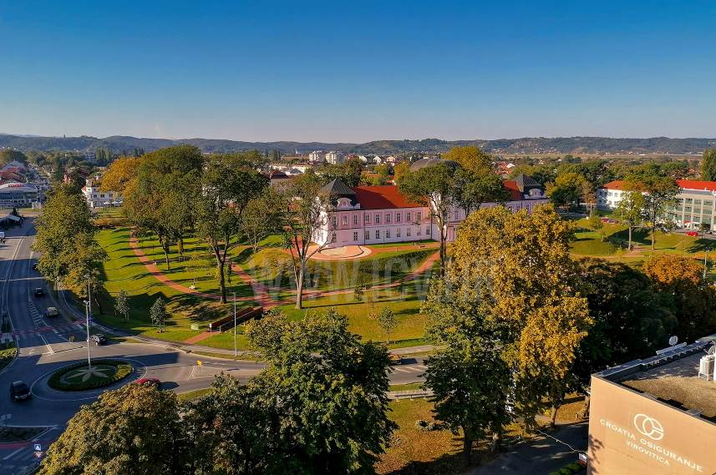

Slika1. Pogled na novozasađena stabla lipa u Gradskom parku (izvor: ICV, 2016)

Stanje stabala prema popisu za 2013. godinu označili smo oznakama 1 - zdrava stabla, 2 - bolesna stabla, 3 - oštećena stabla i 4 - bolesna i oštećena stabla te smo odredili njihovu zastupljenost za obje vrste lipa (tab.2). Izdvojili smo stabla velike starosti koja su bolesna i oštećena i utvrdili njihov položaj u gradu.

Tab. 2. Zastupljenost lipa prema stanju stabala 2013. godine
Naziv biljke | Stanje stabala
Naziv biljke | Zdrava | Bolesna | Oštećena | Bolesna i oštećena
Sitnolisna lipa | 6 | 2 | 1 | 1
Srebrna lipa | 73 | 15 | 17 | 5
ukupno | 79 | 17 | 18 | 6
% | 65,83 | 14,17 | 15,00 | 5,00

Većina lipa obje vrste su bila zdrava. U odnosu na ukupan broj jedinki podjednako su bila zastupljene bolesne i oštećene lipe. Bolesna i oštećena stabla čine 5% i njima pripadaju lipe prsnog promjera većeg od 100 cm (slika 2) što čini 33 % stabala.
Slika.2. Udio oštećenih i bolesnih stabala velike starosti zabilježenih 2013. godine
Bolesna stabla obje vrste su bila napadnuta bijelom imelom koja se brzo širi i truležnicom lipe, a lišće dobiva mrlje zbog gljivica. Stabla su bila oštećena u nevremenu ili su nestručno obrezivana.
Za dva zdrava stabla velike starosti (sitnolisnu lipu- lipa 1 i srebrnu lipu - lipa 2) koja su bila na različitim položajima u gradu odredili smo prsni promjer i visinu. Podatke o njima upisujemo u GLOBE bazu na našoj GLOBE postaji.

Lipa 1 je srebrna lipa prsnog promjera 107 cm i visine 20 m. Nalazi se uz prometnicu u središtu grada na sjeverozapadnoj strani izravno je izložena ljudskom utjecaju.

Lipa 2 je sitnolisna lipa prsnog promjera 108 cm i visine 21 m. Nalazi se u parku na gornjem dijelu, zaštićena okolnim drvećem i nije uz prometnicu.

Veća je ekološka vrijednost za srebrnu lipu jer je više ugrožena u gradu budući da se nalazi u blizini prometnice.
Procijenili smo količinu ugljika gdje je masa stabla izračunata prema formuli:

masa stabla = e ^{(a + b lnPP)}

gdje je e baza prirodnog logaritma, a,b koeficijenti određeni za pojedine skupine drveća, ln prirodni logaritam i PP prsni promjer. Koeficijenti a i b ovise o vrsti stabla i obično se daju za pojedine skupine te se redovito rade istraživanja (Jenkins i sur., 2003). Za lipu to su a=--2,4800 i b= 2,4835.
Masa stabala ukupno za sve lipe iznosi 364 401,94 kg. Masa stabla za sitnolisnu lipu je 32 134,76 kg, a za srebrnu lipu 332 267,18 kg.
Izračunali smo i količinu ugljika za lipe na istraživanom području i iskazali ih u kg/m². Pretpostavljamo da je 60% mase stabla njegova suha tvar te da u suhoj tvari ima 45 % ugljika pa smo masu ugljika izračunali za svako stablo i zbrojili prema formuli:

masa ugljika u drvetu = (masa drveta * 0,6) * 0,45

Količina ugljika za sve lipe iznosi 98 388,52 kg/m^{2,}, dok za sitnolisnu lipu je 8 676,39 kg/m², a za srebrnu lipu 89 712,13 kg/m². Odnos prsnog promjera, mase stabla i mase ugljika prikazali smo za sitnolisnu lipu (slika 3).

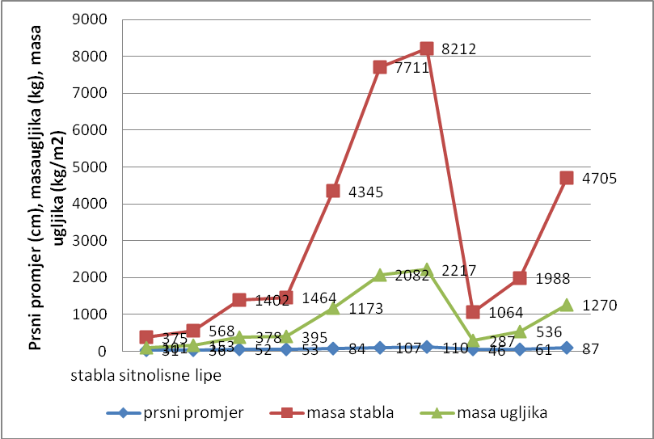

Slika. 3 . Odnos prsnog promjera, mase stabala i mase ugljika za stabla sitnolisne lipe zabilježeno 2013. godine

Vidljivo je da stabla većeg prsnog promjera imaju veću masu i proizvode više ugljika i obratno.

Poznato je da biljke u procesu fotosinteze vežu ugljikov dioksid koji ugrađuju u svoju masu što možemo prikazati kao dio ciklusa ugljika u prirodi. U blizini parka prolaze vozila iz smjera Zagreb-Osijek i Grubišno Polje-Barcs te je zabilježen intenzivan promet kroz grad. U blizini parka uz njegov sjeverni i zapadni dio brojali smo vozila koja prođu radnim danom (petkom) i neradnim danom (nedjeljom) i odredili prosječan broj vozila na sat u blizini parka.
Zabilježeno je 748 vozila na sat radnim danom i 280 vozila na sat neradnim danom, što upućuje na intenzivan promet u središtu grada. Budući da stabla vežu ugljikov dioksid u procesu fotosinteze i da se u blizini prometnica nalaze stabla lipa, ona doprinose smanjenju onečišćenja zraka. Prema podatcima s interneta i Zavoda za Javno zdravstvo Sv. Rok iz Virovitica zrak u Virovitici je prve kategorije, znači, čisti zrak. Vjerojatno se koncentracija plinova tijekom 24 sata mijenja, pa ne možemo sa sigurnošću reći da to vrijedi za sve dijelove grada.

4. Zaključci

Lipe u Gradskom parku zastupljene su s dvije vrste: sitnolisnom lipom (Tilia cordata) i srebrnom lipom (Tilia tomentosa) koje nalazimo u obližnjim šumama. Tijekom obnove Gradskog parka u periodu nakon 2013. godine bitno se smanjio broj stabala obje vrste lipa. Od 79 stabala lipa u 2013. godini ostalo je samo 13 stabala od čega prevladava srebrna lipa. Zasađeno 33 novih mladih stabala prsnog promjera do 21 cm, a dio zelenih površine gdje su rasle lipe je uređen i asfaltiran.
2013. godine zastupljenija su stabla prsnog promjera od 21 do 100 cm, a nakon obnove parka, u 2020. godini prevladavaju mlada, zasađena stabla lipa promjera do 21 cm. Od 18 stabala stoljetne starosti, prsnog promjera većeg od 100 cm, ostala su samo dva stabla.
Stabla većeg prsnog promjera imaju veću masu i proizvode više ugljika i obratno. Budući da se preostale lipa nalaze u središtu grada uz prometnice s intenzivnim prometom stabla one utječu na smanjenje onečišćenje zraka u gradu. Stoga je njihovo ekološko značenje u gradu veliko.
Potvrdili smo našu hipotezu da su lipe važna stabla u gradu jer su autohtona na širem području, brzo rastu i doprinose smanjenju onečišćenja zraka jer smanjuju količinu ugljikovog dioksida. No, ovim istraživanjem smo i ukazali na problem koji je nastao sječom stabala i obnovom parka stoga predlažemo da se posadi još stabala lipa u gradu. I dalje ćemo pratiti promjene na stablima lipa na našoj GLOBE postaji u Gradskom parku. U mjesecu lipnju, kada cvatu lipe povodom Svjetskog dana zaštite okoliša prikazati ćemo rezultate našeg rada i prikazati odgovornim ljudima u gradu značaj ovih stabala.

5. Izvori:

Anonymus 2009: Nacionalna klasifikacija staništa. Državni zavod za zaštitu prirode, Zagreb.

Domac R. 1994: Mala flora Hrvatske i susjednih područja. Školska knjiga, Zagreb.

Galjar Ž, S.Solić 1998: Ekološko značenje lipa (Tiliaceae) u parku za grad Viroviticu. Priroda 848 27-31, Zagreb.

Hartmann G, F. Nienhaus i H. Butin, 2007: Atlas šumskih onečišćenja. Mediaprint, Zagreb.

Jenkins, J.C., Chojnacky, D.C., Heath, L.S., Birdsey, R.A. 2003 National-scale biomass estimators for United States tree species. For. Sci, 49, str. 12-35

Mohorovčić, A., 1986: Kulturno-povijesno značenje Virovitice. Virovitički zbornik (1234-1984) ed. A. Mohorovčić, Jugoslav. Akad. Znan. i umjet.; Skupština općine Virovitica, Virovitica, 345- 351.

Nikolić T. ur. (2013): Flora Croatica baza podataka / Flora Croatica Database. On-Line URL http://hirc.botanic.hr/fcd. Botanički zavod, Prirodoslovno-matematički fakultet, Sveučilište u Zagrebu.

Šafar Z., D. Rujer, J. Razlog-Grlica, I.D. Gralica, 1997: Stari park oko dvorca u Virovitici (elaborat), Virovitica.

Štitaroci B., O. Šćitaroci, 1996: Gradski park u Virovitici- Studija zaštite i obnove. Vtc- projekt i Gradsko poglavarstvo, Virovitica.

Wildremuth H., 1994: Priroda kao zadaća – priručnik praktične zaštite prirode u općinama. Državna uprava za kulturnu i prirodnu baštinu, Zagreb.

Prostorni plan grada Virovitice iz 2003. godine, GUP za Viroviticu

Izvori s interneta su:

www.globe.gov, prosinac, 2020.godine
www.arkod.hr, listopad, 2020.godine
http://www.cowiprojects.com/4CountryEnvironmentalProject/croatia/UrbanEnvironmentalPlans/PUZO-Virovitica.pdf, veljača 2021 godine
http://www.abies.hr/proizvodi/sumske-sadnice/lipa-malolisnatilia-cordata/80/, travanj, 2020. godine
http://carbonmap.sr.unh.edu/erma.html#x=15.24657&y=45.66097&z=8&layers=458+457, veljača 2013. godine
http://www.fzoeu.hr/hrv/pdf/EKOrevija1.pdf, travanj, 2020. godine
http://www.vpz.com.hr/wp-content/uploads/2010/08/zrak0608.pdf, travanj, 2020. godine

